Comment activer votre espace personnel

sur l’Espace Citoyens Premium ?

1 – Ouvrez votre boite mail et cliquez sur le mail envoyé par votre collectivité à propos de la création de votre espace personnel.

2 – Dans ce mail, cliquez sur le lien d’activation.

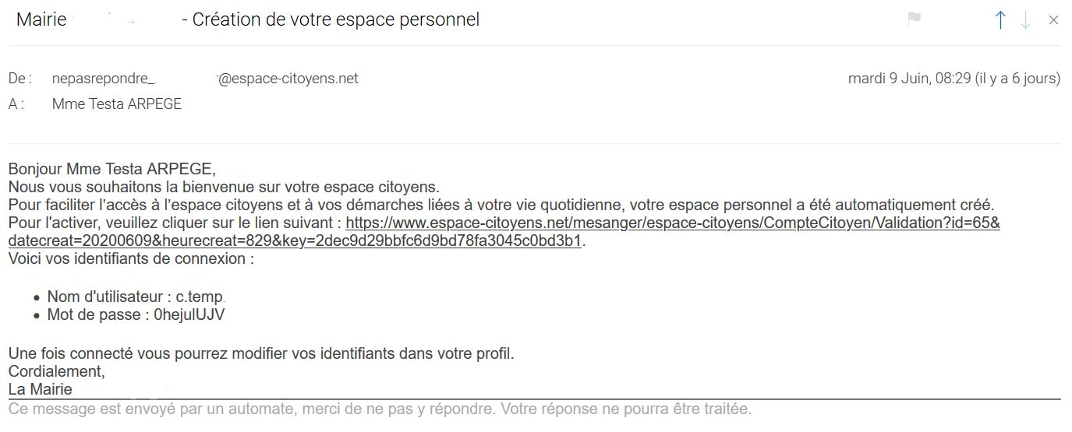

3 – Vous êtes redirigé vers l’Espace Citoyens Premium, un message de confirmation d’activation s’affiche.

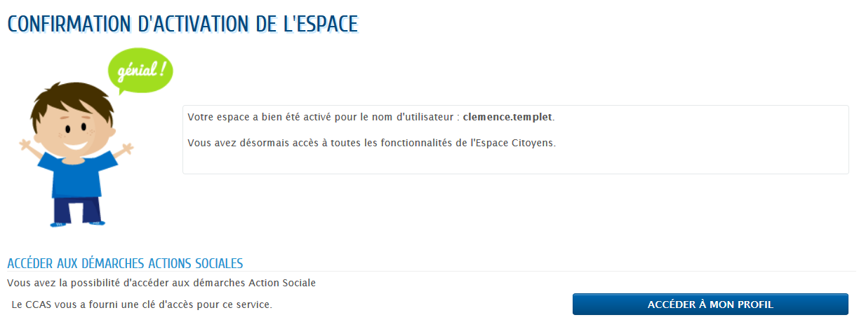
4 – Cliquez sur « Accueil » et entrez votre identifiant et votre mot de passe temporaire, fournis dans le mail d’activation d’espace personnel envoyé par la collectivité.

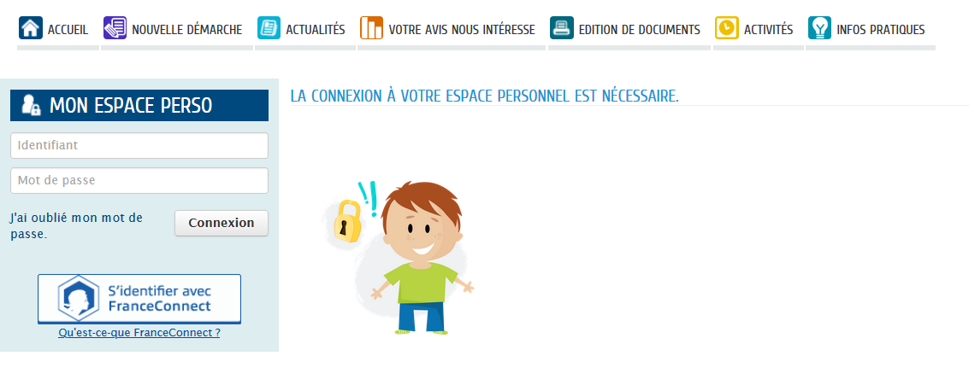

5 – Changer votre mot de passe temporaire pour créer votre mot de personnel.

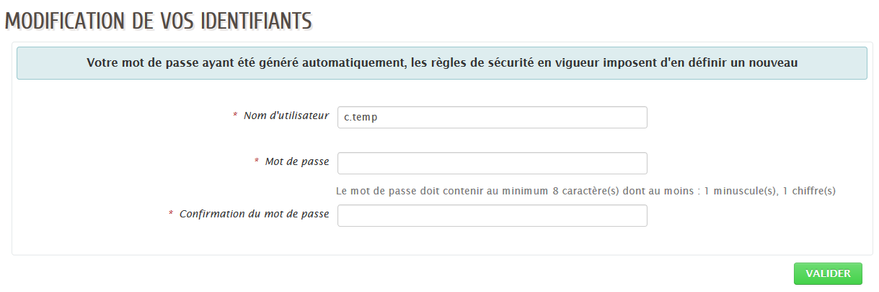

Attention, votre mot de passe doit contenir au minimum
8 caractères dont au moins : une minuscule, un chiffre.

6 – Acceptez les conditions générales d’utilisation à l’aide du bouton en bas de l’écran.

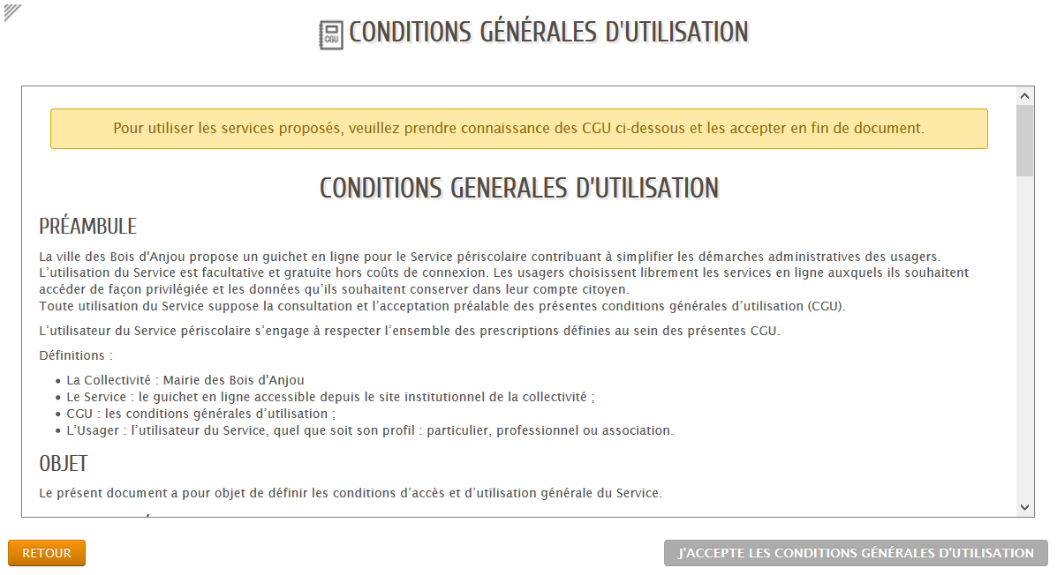

Attention, ce bouton s’active et devient vert une fois que vous êtes descendu en bas de la page.

6 – Retournez sur l’accueil. Vous pouvez maintenant utiliser votre Espace Citoyens Premium.

